- Grundlagen der Messtechnik
Definition und Aufgaben der Messtechnik
In der Fachliteratur existieren zahlreiche Definitionen des Begriffs „Messen“. Die umfassendste Beschreibung liefert dabei vermutlich die DIN 1319-1, in der es heißt:
„Messen ist die Ausfuhren von geplanten Tätigkeiten zum quantitativen Vergleich der Messgröße mit einer Maßeinheit. “
Die aktuelle Definition berücksichtigt, dass auch theoretische Überlegungen und Berechnungen für die Ausführung einer Messung erforderlich sein können. Aus dieser Definition folgt die Notwendigkeit, sich mit physikalischen Größen, für unsere Betrachtungen auch als Messgrößen zu interpretieren, und Maßeinheiten auseinander zu setzen. [1]
Messwert = Maßzahl ×Einheit
Dabei wird die Zahl der Einheiten entweder vom absoluten Nullpunkt oder von einem vereinbarten Bezugspunkt der Messgröße gerechnet. Das bekannteste Beispiel für eine unterschiedliche Zählung und Benennung ist die Temperatur mit den Einheiten °C (Grad Celsius) und K (Kelvin). Für eine Messung benötigt man nicht nur ein Messgerät, sondern auch die entsprechenden Einheiten. Heute setzt man ausschließlich das 1960 international vereinbarte „Système International d’Unités“ ein, abgekürzt „SI“. Die SI-Einheiten beruhen auf sieben Basiseinheiten. [2]
Basisgröße | Basiseinheit
Basisgröße | Name | Zeichnen
Länge | Meter | M
Zeit | Sekunde | S
Masse | Kilogramm | Kg
Elektrische Stromstärke | Ampere | A
Temperatur | Kelvin | K
Stoffmenge | Mol | Mol
Lichtstärke | Candela | cd
Tab 2.1.1 Basiseinheiten des internationalen SI-Systems [2]
Die Messtechnik ist ein Teilbereich der Ingenieurwissenschaften, der sich mit der Erfassung, Verarbeitung und Darstellung physikalischer Größen beschäftigt. Ziel ist es, physikalische, chemische oder biologische Größen quantitativ zu erfassen und reproduzierbar darzustellen. [3]
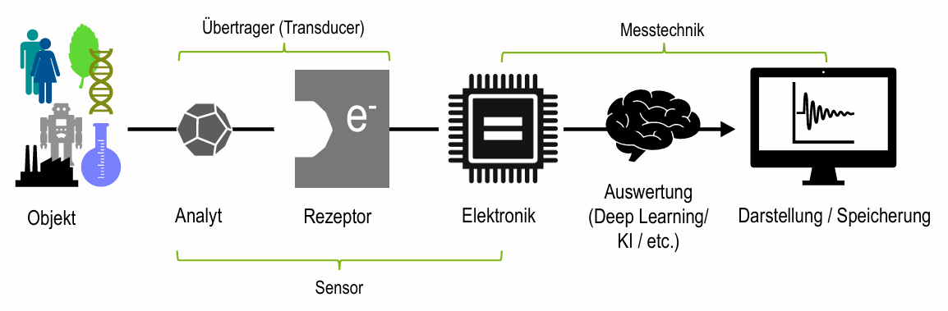
Bild 2.1.1 Allgemeine Messkettenelemente [3]
Aufgaben der Messtechnik:
- Erfassen physikalischer Größen (z. B. Temperatur, Druck, Spannung)
- Überwachen und Steuern von Prozessen
- Prüfen von Bauteilen und Systemen
- Qualitätssicherung und -kontrolle
[3]
Grundbegriffe der Messtechnik
- Wichtige Begriffe, die im Kontext von Messsystemen relevant sind:
Begriff | Beschreibung
Messgröße | Die zu erfassende physikalische Größe
Messsignal | Elektrisches Signal, das die Messgröße repräsentiert
Messgerät | Technische Einrichtung zur Erfassung und Anzeige der Messgröße
Sensor | Bauteil, das die Messgröße in ein messbares Signal umwandelt
Messkette | Gesamtheit aller Komponenten vom Sensor bis zur Anzeige
Kalibrierung | Abgleich eines Messsystems mit einer bekannten Referenz
Tab 2.1.2 Grundbegriffe der Messtechnik [3]
Messgrößen und deren Klassifizierung
Messgrößen lassen sich nach verschiedenen Kriterien klassifizieren:
- Nach ihrer physikalischen Natur:
  - Mechanische Größen (Kraft, Druck, Weg)
  - Thermische Größen (Temperatur, Wärmefluss)
  - Elektrische Größen (Spannung, Strom, Widerstand)
  - Optische Größen (Lichtstärke, Wellenlänge)
[3]
- Nach ihrem zeitlichen Verhalten:
  - Statische Messgrößen (konstante Werte)
  - Dynamische Messgrößen (zeitabhängige Werte)
[3]
Messsignal
Messwerte beinhalten die im Messprozess gesuchten Informationen über physikalische Größen. Die Übertragung dieser Informationen erfolgt in Form eines Signals. Im technischen Gebrauch, und hierbei speziell im Bereich der Messtechnik, wird ein Zeitverlauf einer physikalischen Größe als Signal bezeichnet. Bei Verwendung eines Signals in der Messtechnik, sprechen wir auch konkret vom Messsignal. [1]
Im Sinne dieser Definition ist ein Signal nicht an eine bestimmte physikalische Größe gebunden. Ein oder mehrere Parameter des Signals (die Informationsparameter) sind Träger des interessierenden Informationsgehalts, so dass meist nicht alle Kennzeichen der physikalischen Größe, die als Signalträger fungiert, ausgewertet werden müssen. Liegt beispielsweise ein Messsignal in Form einer sinusförmigen Spannung entsprechend der Gleichung
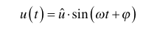 2.1
vor, ist deren zeitlicher Signalverlauf durch die Amplitude û, die Kreisfrequenz ω und den Phasenwinkel φ gekennzeichnet. Die Angabe „sin“, Symbol für die Sinusfunktion, definiert eindeutig den Verlauf des Funktionswertes über die Zeit. Je nach messtechnischer Aufgabe kann sich die Auswertung auf die Amplitude, die Frequenz oder den Phasenwinkel beschränken. [1]
Zur eindeutigen Beschreibung von Signalen ist eine Reihe von Merkmalen heranzuziehen. Man unterscheidet nach dem Wertevorrat des Informationsparameters (analog oder diskret), nach der zeitlichen Verfügbarkeit (kontinuierlich oder diskontinuierlich) und weiteren Merkmalsklassen, so nach der Art des Informationsparameters, der Modulationsart, der das Signal tragenden Größenart und der Erscheinungsform. [4]
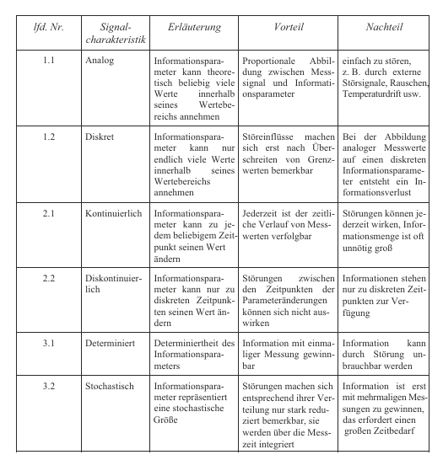
Tab 2.1.3 Klassifizierung von Messsignalen bezüglich der Signalformen [1]
Analoge und digitale Messgeräte
In der praktischen Messtechnik unterscheidet man zwischen
• analogen Messgeräten: Sie sind Zeigerinstrumente und bei diesen erfolgt die Anzeige auf einer Skala durch einen Zeiger
• digitalen Messgeräten: sie geben das Messergebnis über eine mehrstellige 7-Segment-Anzeige aus.
[2]
Messsysteme und Messketten
Ein Messsystem besteht aus einer Messkette, die folgende Elemente umfasst:
- Sensor/Messfühler:
erfasst die physikalische Größe und wandelt sie in ein Primärsignal um.
- Signalaufbereitung:
Verstärkung, Filterung, Umwandlung des Signals (z. B. von analog nach digital).
- Signalverarbeitung:
Digitalisierung, Speicherung und mathematische Auswertung des Signals.
- Ausgabe/Anzeige:
Darstellung der Messwerte für den Anwender.
[3]
Messkette (vereinfacht):
Messgröße →Sensor →Signalaufbereitung →Signalverarbeitung →Anzeige [5]
Am Anfang jeder elektrischen Messung von nicht elektrischen Größen stehen die Sensoren. Sensorelemente formen physikalische, chemische oder biologische Messgrößen in elektrische Messsignale um, die mit den Messwerten in eindeutigen oft linearen Zusammen hängen stehen. [5]
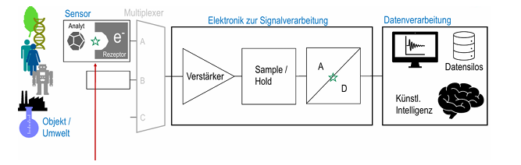
Bild 2.1.2 Allgemeine Messkettenelemente (detailliert) [3]
Messabweichungen und Messunsicherheiten
Fehler- bzw. Abweichungsbegriff
In der Literatur DIN 1319 findet man die Definition, dass ein „Fehler“ eine Grenzüberschreitung von „akzeptierten Abweichungen“ ist. Im Folgenden soll der Begriff „Fehler“ und „Abweichung“ (A) bzw. im engl. „Error“ (e) aber gleichermaßen verwendet werden.[5]
Anhand der gegebenen Nennkennlinie eines Messglieds oder seiner Nennfunktion lässt sich für jeden Betriebszustand und Zeitpunkt der theoretisch richtige (wahre) Wert xw (Sollwert) eines Messsignals ermitteln. Messtechnisch lässt sich unter den gleichen Verhältnissen der tatsächlich ausgegebene Wert xa (Istwert) desselben Signals ermitteln. [2]
Stimmen beide Werte überein, ist das Messglied im betrachteten Zustand fehlerfrei. In der Praxis hat man keine fehlerfreien Messungen. Selbst mit hohem Aufwand verbleibt bei jeder Messung eine Unsicherheit, da z. B. ein Messwert immer nur mit endlich vielen Dezimalstellen angegeben werden kann. Ein vollständiges Messergebnis besteht aus zwei Informationen, d. h. die eine betrifft den Wert des Ergebnisses, die andere dessen Fehler oder Unsicherheit. [2]
Als Messfehler (Abweichung) A wird die Differenz zwischen dem ausgegebenen (oder angezeigten) Wert xa eines Messsignals und dem wahren Wert xw desselben Signals bezeichnet:
A =xa −xw 2.2
Der relative Fehler Ar ist das Verhältnis des Messfehlers zu einem Bezugswert X:
Ar = A / X 2.3
[2]
Kein Messsystem liefert absolut exakte Werte. Mögliche Ursachen:
- Systematische Abweichungen (konstante Fehlerquelle)
- Zufällige Abweichungen (Störgrößen, Rauschen)
- Große Abweichungen (Messfehler durch Defekte oder Bedienfehler)
[5]
Systematische Fehler:
Systematische Fehler sind Messfehler, die sich unter wiederholbaren Betriebs Bedingungen der Messeinrichtung wiederholen lassen. Sie haben im jeweiligen Betriebszustand einen bestimmten Wert und ein bestimmtes Vorzeichen und diese entstehen durch Unvollkommenheiten der Messeinrichtung. Je größer die systematischen Fehler einer Messeinrichtung sind, desto geringer ist die Genauigkeit. Der Begriff „Genauigkeit“ ist nicht quantifizierbar und sollte nur für qualitative Aussagen verwendet werden [1]
Zufällige Fehler:
Zufällige Fehler sind Messfehler, deren Ursachen nicht im Einzelnen erfassbar sind, und die auch bei gleichbleibenden Betriebsbedingungen nicht wiederholbar oder vorhersagbar sind. Zufällige Fehler führen innerhalb einer Messreihe zu Streuungen, und sie bewirken, dass vergleichbare Signalwerte unregelmäßig (stochastisch) voneinander abweichen. Bei der Messreihe kann es sich um eine endliche Zahl gleich artiger Messwerte verschiedener Messobjekte handeln, sie kann auch aus zeitlich aufeinanderfolgenden Augenblickswerten desselben Messsignals bestehen. Je stärker zufällige Fehler bei einer Messung in Erscheinung treten, desto geringer ist die Präzision der Messung. Zufällige Fehler lassen sich mit den Methoden der Statistik umso zuverlässiger erfassen, je mehr Einzelwerte zur Verfügung stehen. [1]
Kombinierte Standardunsicherheit:
Behandlung von unbekannten/systematischen Abweichungen: Diese Abweichungen können in der Praxis natürlich auftreten und viele Messtechniker verzweifeln oft daran. Sichtbar werden diese, wenn unter Wiederholbedingungen der erkennbare Messfehler gleichermaßen in Erscheinung tritt, die Ursache dafür aber unbekannt bleibt. Eine mathematische Behandlung und Korrektur im Messergebnis sind nicht möglich. Daher können diese nur wie folgt behandelt werden:
• Weitere Optimierung des Messaufbaus und intensive Ursachenforschung
• Überprüfung, ob der Fehler toleriert werden kann und im Ergebnis mit ausgewiesen werden kann
[2]
Klassische Messverfahren
Beispiele klassischer Methoden in der Messtechnik:
- Brückenmessschaltungen (z. B. Wheatstone-Brücke für Widerstandsmessung)
- Thermoelemente zur Temperaturmessung
- DMS (Dehnungsmessstreifen) zur Kraft- und Wegmessung
- Piezosensoren zur Druck- und Beschleunigungsmessung
Jede dieser Methoden hat eigene Einsatzbereiche, Vorteile und Einschränkungen. [2]
Signalverarbeitung in der Messtechnik
Zur Verarbeitung der Messsignale werden verschiedene Verfahren eingesetzt.
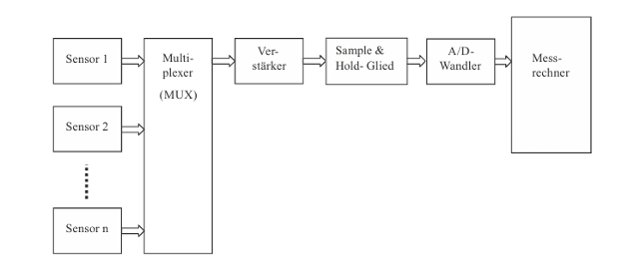
Bild 2.1.3 Erfassen von nichtelektrischen physikalischen Größen mit einer Messkette [1]
- Multiplexen: Bei einfachen Messaufgaben, wo nur eine Messstelle zu bewerten ist, ist das Multiplexen nicht erforderlich, i. Allg. sind aber mehrere Messstellen zu überwachen. In solchen Fällen bietet sich eine gemeinsame Nutzung der Messeinrichtung für das Aufnehmen der Messinformationen von mehreren Messstellen an. Hierzu dienen multiplexer, die vorhandene Messstellen zeitseriell mit der Messeinrichtung verbinden. [1]
- Verstärkung: Dieser Teil der Messkette hat die Aufgabe das Messsignal zu verstärken, d. h. den Pegel des Signals an den Eingangsbereich der nachfolgenden Baugruppe anzupassen. In der Messtechnik wird i. Allg. eine lineare Verstärkung gefordert. Hierfür stehen rausch arme und leistungsfähige Operationsverstärker (OPV) zur Verfügung, bei denen bei einfachster Außenbeschaltung mit zwei Widerständen die geforderte Verstärkung eingestellt werden kann. [5]
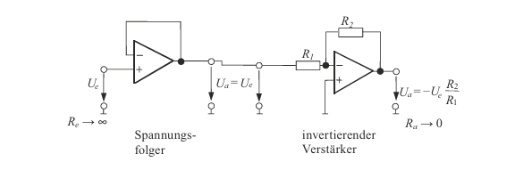
Bild 2.1.4 Messverstärker bestehend aus Spannungsfolger und invertierendem Verstärker [1]
- Filterung (z. B. Tiefpass, Hochpass, Bandpass): Die Filterung beinhaltet Maßnahmen zur Unte drückung von Störsignalen mit Frequenzen außerhalb des Nutzsignalbereiches. Zur Filterung werden elektrische Filter, vor rangig 1. und 2. Ordnung, verwendet. Für höchste Ansprüche kommen auch Filter höherer Ordnung zur Anwendung, für deren Applikation aber große Erfahrungen erforderlich sind. Es müssen dann Schwankungen, d. h. Welligkeit der Ausgangsspannung des Filters im genutzten Frequenzbereich und eventuelle Schwingneigung der gesamten Baugruppe zur Messsignalverarbeitung beherrscht werden. [1]
- Abtast- und Halteschaltung: Eine Abtast- und Halteschaltung, oft auch als Sample & Hold-Glied bezeichnet, hat die Aufgabe, zeitveränderliche Signale an ihrem Ausgang für eine kurze Zeit konstant zu halten. Man kann die Schaltung auch als Analogwertspeicher auffassen. Die Schaltung basiert auf dem Spannungsfolger, der mit einem Schalter S und dem Speicherkondensator C ergänzt wird. [1]
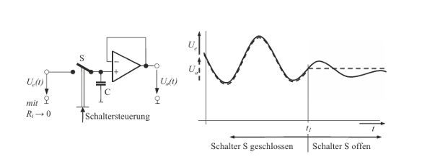
Bild 2.1.5 Grundprinzip der Abtast- und Halteschaltung (Sample & Hold) [1]
- Analog-Digital-Umwandlung (ADC): Die Analog-Digital-Wandlung (AD-Wandlung) stellt ein zeit- und wertediskretes Signal zur Verfügung, das zur Ansteuerung einer Digitalanzeige oder zur Weiterverarbeitung in einem Rechner geeignet ist. Für den praktisch tätigen Messtechniker sind konkrete technische Prinzipien zur AD-Wandlung von Interesse, weil diese mit resultierenden Kenngrößen direkt korrespondieren und somit die Merkmale einer aufgebauten Messkette durch den verwendeten ADW bestimmend geprägt werden. [4]
Signalverarbeitung dient dazu, Messdaten für die Weiterverarbeitung zu optimieren, Störungen zu reduzieren und das Signal-Rausch-Verhältnis zu verbessern. [2]
Herausforderungen moderner Messtechnik
- Hohe Datenraten und Datenmengen
- Anforderungen an Echtzeitfähigkeit
- Integration in vernetzte Systeme (IoT, Industrie 4.0)
- Zunehmende Komplexität der Messaufgaben
- Bedarf an intelligenten, lernfähigen Messsystemen
[2]
Diese Punkte begründen den zunehmenden Einsatz von Methoden der Künstlichen Intelligenz, insbesondere neuronalen Netzen, um komplexe, nichtlineare und dynamische Messaufgaben zu bewältigen. [2]
- Grundlagen der Bildvorverarbeitung
- Grundlagen der KI
Die Künstliche Intelligenz (KI) bezieht sich auf die Simulation menschlicher Intelligenzprozesse durch Maschinen, insbesondere Computersysteme. Ziel ist es, Maschinen zu entwickeln, die Aufgaben ausführen können, die typischerweise menschliche Intelligenz erfordern, wie zum Beispiel logisches Denken, Lernen, Problemlösen, Wahrnehmung und Sprachverstehen [6]
Maschinelles Lernen (ML) ist ein Teilbereich der KI und konzentriert sich auf Algorithmen und Modelle, die es Computern ermöglichen, auf Grundlage von Daten zu lernen und Entscheidungen zu treffen, ohne explizit für jede Aufgabe programmiert worden zu sein. [7]
Vereinfacht gesagt:
- KI ist das umfassendere Konzept der "intelligenten Maschinen".
- ML ist eine spezifische Methode innerhalb der KI, die Maschinen befähigt, selbstständig aus Daten zu lernen.
Künstliche Intelligenz (KI)
Die Künstliche Intelligenz (KI, englisch: Artificial Intelligence, AI) ist ein Teilgebiet der Informatik, das sich hauptsächlich mit der Automatisierung intelligenten Verhaltens befasst. Dieses Verhalten können wir aus allen Bereichen - Mensch, Tierwelt und Vegetation - betrachten. Eine kompakte Definition von Intelligenz ist: Intelligenz = Wahrnehmen + Analysieren + Reagieren. [8]
Russell und Norvig (2021) definieren KI als "die Konstruktion von Agenten, die rational handeln".
In der heutigen Forschung und Anwendung umfasst KI viele Bereiche, darunter maschinelles Lernen (ML), Deep Learning, Sprachverarbeitung, Robotik und Entscheidungsfindungssysteme. [7]
Insbesondere in den letzten Jahren haben sich Deep-Learning-Technologien als leistungsstarke Werkzeuge etabliert, die auf komplexen Strukturen wie neuronalen Netzwerken basieren. [7]
Anwendungsfelder der KI
Da wir aufgrund der großen Erfolge der KI seit etwa 2005 derzeit an der Schwelle zum Zeitalter der autonomen Roboter und zum Internet der Dinge stehen, werden wir im Alltag vermehrt mit KI konfrontiert. Einige Beispiele:
- Medizinische Diagnostik
- Autonome Transportsysteme
- Robotik
- Virtuelle Assistenten (z. B. Siri, Alexa)
- Finanzwesen (z. B. Betrugserkennung)
[7]

Maschinelles Lernen (ML)
Maschinelles Lernen ist das Studium und die Konstruktion von Algorithmen, die aus vorhandenen Daten lernen und sich eigenständig verbessern können, ohne explizite Programmieranweisungen für jede Entscheidung. [8]
Das Gebiet des maschinellen Lernens befasst sich mit der Entwicklung von Rechentheorien für Lernprozesse und den Aufbau lernender Maschinen. Da die Fähigkeit zu lernen eine Grundlage für jedes intelligente Verhalten ist, sind die Anliegen und Ziele des maschinellen Lernens von zentraler Bedeutung für die Disziplin der künstlichen Intelligenz. Beim Lernprozess wandelt der Lernende die von einem Lehrer (oder der Umgebung) bereitgestellten Informationen in eine neue Form um, die dann für die künftige Verwendung gespeichert wird. Die Art dieses Wissens und der Umwandlung ist ausschlaggebend für die Art der verwendeten Lernstrategie. [8]
Im Folgenden werden die grundlegenden Lernstrategien beschrieben:
- Lernen durch Instruktion
- Lernen durch Deduktion
- Lernen durch Analogie
- Lernen durch Induktion (oder Ähnlichkeit)
- Verstärkungslernen
- Entdeckungsbasiertes Lernen
[8 ]
Klassifikation von Modellen im Maschinellen Lernen
Das maschinelle Lernen (ML) lässt sich je nach Art der Lernmethode und der zur Verfügung stehenden Daten in verschiedene Kategorien einteilen: überwachtes Lernen (supervised learning), unüberwachtes Lernen (unsupervised learning) und bestärkendes Lernen (reinforcement learning). [6]
Jede dieser Strategien ist durch unterschiedliche Zielsetzungen, Datenanforderungen und mathematische Rahmenbedingungen geprägt. [6]
Überwachtes Lernen (Supervised Learning)
Das überwachte Lernen ist die am häufigsten eingesetzte Lernstrategie im Bereich des maschinellen Lernens. Hierbei wird ein Modell anhand eines Datensatzes trainiert, der aus Eingabe-Ausgabe-Paaren besteht. Jedes Trainingsbeispiel enthält eine bekannte Zielvariable (Label), auf die das Modell lernen soll zu schließen. Ziel ist es, eine Abbildungsfunktion zu erlernen, die für neue, bislang unbekannte Eingaben möglichst präzise Vorhersagen generiert. Im Allgemeinen wird eine Lernmethode als überwachtes Lernen bezeichnet, wenn der Lernprozess einen gewissen Eingriff des Benutzers erfordert. Bei einigen Ansätzen des überwachten Lernens muss der Benutzer Trainingsbeispiele zur Verfügung stellen. Dies geschieht als Vorprozess, um die in der Trainingsmenge vorkommenden Beispiele angemessen zu kennzeichnen. Alternativ kann dies als Online-Prozess erfolgen, bei dem die Beispiele während des Lernprozesses dynamisch nach Bedarf gekennzeichnet werden. [9]
Typische Anwendungsbeispiele sind:
- Klassifikation (z. B. Erkennung von Spam-E-Mails oder Diagnose von Krankheiten anhand medizinischer Bilder)
- Regression (z. B. Vorhersage von Immobilienpreisen oder Temperaturentwicklungen)
[8]
Mathematisch betrachtet wird im überwachten Lernen ein Verlustmaß (z. B. Kreuzentropie oder mittlerer quadratischer Fehler) definiert, das im Trainingsprozess minimiert wird, um die Modellparameter zu optimieren. [8]
Unüberwachtes Lernen (Unsupervised Learning)
Dieses Lernen macht einen Lehrer überflüssig, und der Lernende ist allein dafür verantwortlich, seine eigenen Konzepte zu bilden und diese für das Lernen zu bewerten. Tatsächlich müssen die unüberwachten Methoden die Konzeptklassen entdecken, zu denen die gegebenen Beispiele gehören. [9]
Typische Aufgaben des unüberwachten Lernens sind:
- Clustering: Gruppierung ähnlicher Objekte (z. B. Kundensegmentierung im Marketing)
- Dimensionsreduktion: Reduktion der Komplexität hochdimensionaler Daten (z. B. mittels Principal Component Analysis)
- Anomalieerkennung: Aufspüren ungewöhnlicher Datenpunkte (z. B. bei Betrugserkennung in Finanztransaktionen)
[8]
Unüberwachtes Lernen ist besonders relevant in Situationen, in denen keine oder nur wenige gelabelte Daten vorhanden sind – ein häufiger Fall in der realen Welt. [8]
Bestärkendes Lernen (Reinforcement Learning)
Das bestärkende Lernen stellt ein grundsätzlich anderes Paradigma dar, das sich durch seine interaktive Natur auszeichnet. Die Programme, die ihre Leistung bei einer bestimmten Aufgabe durch Belohnungen und Bestrafungen aus der Umgebung verbessern, sind Beispiele für Bestärkendes Lernen. Ein Bestärkendes Lernen unterscheidet sich vom überwachten Lernen in dem Sinne, dass ein verstärkungsbasiertes System keinen Lehrer hat, der auf jede Aktion reagiert, sondern dass der Lernende selbst eine Strategie für die Interpretation des Feedbacks entwickelt. [9]
Reinforcement Learning hat sich besonders in folgenden Bereichen als wirkungsvoll erwiesen:
- Spielintelligenz (z. B. AlphaGo, Schach, Atari-Spiele)
- Robotik (z. B. autonome Steuerung von Drohnen oder Greifarmen)
- Empfehlungssysteme und dynamische Preisgestaltung
[8]
Zusammenfassung
Typ | Beschreibung | Beispiele
Überwachtes Lernen | Lernen mit beschrifteten Daten; Vorhersage eines Outputs basierend auf Eingabe-Ausgabe-Paaren. | Spam-Erkennung, Kreditscoring
Unüberwachtes Lernen | Lernen ohne beschriftete Daten; Entdeckung versteckter Muster oder Strukturen. | Kundensegmentierung, Anomalieerkennung
Bestärkendes Lernen | Lernen durch Interaktion mit der Umgebung und Belohnungsmechanismen. | Spielstrategien (z. B. AlphaGo), Robotik
Tab 2.3.1 Zusammenfassung [9]
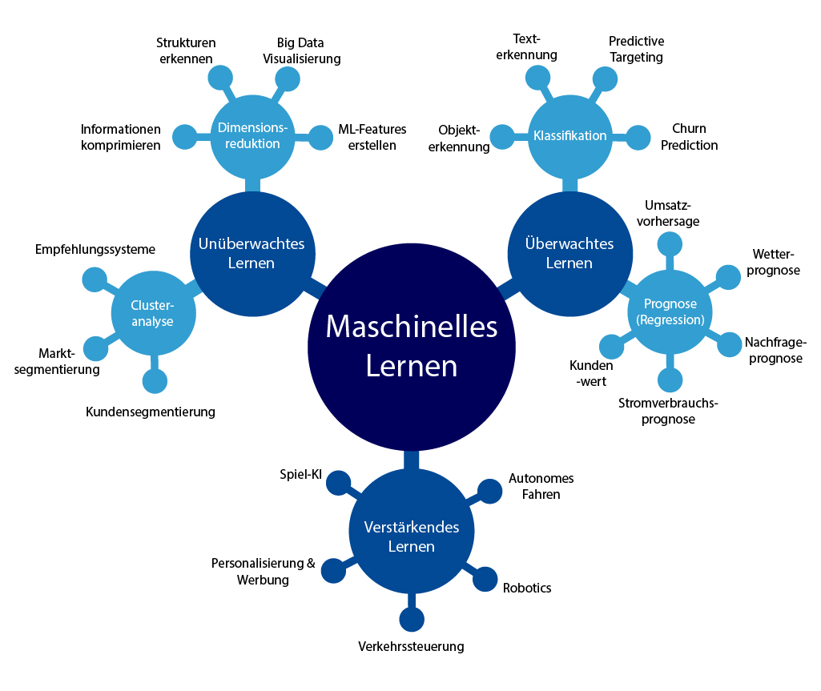
Bild 2.3.1 Maschinelles Lernen im Überblick: Anwendungsbeispiele nach Arten [15]
Methoden des Maschinellen Lernens
In der Praxis des Maschinellen Lernens kommen verschiedene Modelle zum Einsatz, die auf mathematischen Grundlagen beruhen. Diese Modelle helfen dabei, Daten zu analysieren, Muster zu erkennen und Vorhersagen zu treffen. Zu den wichtigsten gehören:
- Regression
- Klassifikation
- Hauptkomponentenanalyse (PCA)
- Support Vector Machines (SVM)
- Clustering (z. B. K-Means)
[9]
1. Regression
Die Regression ist ein überwachtes Lernverfahren, das verwendet wird, um den Zusammenhang zwischen einer abhängigen Zielvariable und einer oder mehreren unabhängigen Variablen (Prädiktoren) zu modellieren. Sie dient zu Vorhersage eines kontinuierlichen Wertes auf Basis von Eingabedaten, und zu Quantifizierung des Einflusses einzelner Merkmale auf die Zielvariable. [10]
Typen der Regression
- Lineare Regression: Modelliert eine lineare Beziehung zwischen Eingangs- und Zielvariablen.
- Multiple Regression: Berücksichtigt mehrere unabhängige Variablen gleichzeitig.
- Logistische Regression: Modelliert Wahrscheinlichkeiten für Klassifikationsprobleme (z. B. Ja/Nein-Entscheidungen).
[10]
2. Klassifikation
Die Klassifikation ist ein weiteres überwachtes Lernverfahren, bei dem ein Modell aus Trainingsdaten lernt, neue Datenpunkte einer endlichen Menge diskreter Klassen zuzuordnen. Klassifikationsalgorithmen kommen typischerweise zum Einsatz, wenn die Zielvariable kategorial ist. [13]
Das Ziel der Klassifikation ist es, eine Abbildung von Eingaben x auf Ausgaben y zu lernen, wobei y ∈ {1,...,C} ist, wobei C die Anzahl der Klassen ist. Ist C = 2, spricht man von binärer Klassifikation (in diesem Fall wird oft y ∈ {0, 1} angenommen); ist C > 2, spricht man von Multiklassenklassifikation. Wenn sich die Klassenlabels nicht gegenseitig ausschließen (z. B. kann jemand als groß und stark klassifiziert werden), spricht man von einer Multilabel-Klassifikation, die jedoch am besten als Vorhersage mehrerer zusammenhängender binärer Klassenlabels zu verstehen ist (ein so genanntes Multiple-Output-Modell). [13]
Die Ziffernerkennung (engl. digit recognition) ist eine spezialisierte Form der Klassifikation, bei der handgeschriebene oder gedruckte Ziffern in Bildform automatisch erkannt und zugeordnet werden. Ein bekanntes Standarddatenset in diesem Bereich ist das MNIST-Dataset (Modified National Institute of Standards), das über 70.000 handgeschriebene Ziffernbilder umfasst. Dieser Datensatz enthält 60.000 Trainingsbilder und 10.000 Testbilder der Ziffern 0 bis 9, wie sie von verschiedenen Personen geschrieben wurden. [9]
3. Hauptkomponentenanalyse (Principal Component Analysis, PCA)
Eine Methode zur automatischen Dimensionsreduktion, ist die Hauptkomponentenanalyse (engl. principal component analysis, PCA), welche im Vektorraum der Trainingsdaten die Richtungen höchster Varianz bestimmt und dann mittels einer linearen Abbildung die Daten auf den Unterraum der Hauptkomponenten projiziert. Diese Methode transformiert eine große Menge korrelierter Variablen in eine kleinere Anzahl unkorrelierter Variablen, die als Hauptkomponenten bezeichnet werden. [10]
4. Support Vector Machines (SVM)
Mit den Support Vector Machines (SVMs) wird ein neuer Ansatz für das maschinelle Lernen eingeführt; die Methode basiert mehr auf statistischen Grundlagen und weniger auf biologischer Plausibilität. Die SVMs verwenden eine binäre Klassifizierung, d.h. die Eingabe wird immer in zwei Klassen aufgeteilt. Dieser Ansatz hat sich in einer Vielzahl von Anwendungen bewährt, die von Textklassifizierungen, z. B. „Ist dieser Artikel mit meiner Suchanfrage verwandt?“ [8]
Die Support-Vektor-Maschinen gehören zu den überwachten Lernmodellen, die auf assoziativen Lernalgorithmen beruhen, die Daten analysieren und Muster erkennen; sie finden daher Anwendung in der Klassifizierungs- und Regressionsanalyse. Nach dem Training mit einigen Trainingsbeispielen, die jeweils zu einer der beiden Kategorien gehören, erstellt ein SVM-Trainingsalgorithmus ein Modell, das neue Beispiele einer der beiden Kategorien zuordnet. [8]
5. Clustering (z. B. K-Means)
Clustering ist eine Technik des unüberwachten Lernens. Wenn man in einer Suchmaschine nach dem Begriff „Decke“ sucht, so werden Treffer wie etwa „Microfaser-Decke“, „unter der Decke“, etc. angezeigt, genauso wie „Stuck an der Decke“, „Wie streiche ich eine Decke“, etc. Bei der Menge der gefundenen Text Dokumente handelt es sich um zwei deutlich voneinander unterscheidbare Cluster. Die Besonderheit beim Clustering im Unterschied zum Lernen mit Lehrer ist die, dass die Trainingsdaten nicht klassifiziert sind. [10]
Immer dann, wenn die Zahl der Cluster schon im Voraus bekannt ist, kann das k -Means Verfahren zum Einsatz kommen, bei dem, wie der Name schon sagt, k Cluster durch ihre Mittelwerte definiert werden. Zuerst werden die k Clustermittelpunkte µ1, ..., µk auf die Koordinaten von k zufällig oder manuell gewählten Datenpunkten initialisiert. Dann werden wiederholt die folgenden beiden Schritte ausgeführt:
• Klassifikation aller Daten zum nächsten Clustermittelpunkt
• Neuberechnung der Clustermittelpunkte
[10]
Beziehung zwischen KI, ML und Deep Learning (DL)
Die Beziehung zwischen den Begriffen kann als konzentrische Struktur dargestellt werden:
- KI umfasst alle Systeme, die intelligentes Verhalten zeigen.
- ML ist eine spezielle Methode innerhalb der KI, die auf Lernen aus Daten basiert.
- Deep Learning (DL) ist eine spezialisierte Technik innerhalb des ML, die tiefe neuronale Netzwerke verwendet.
[11]
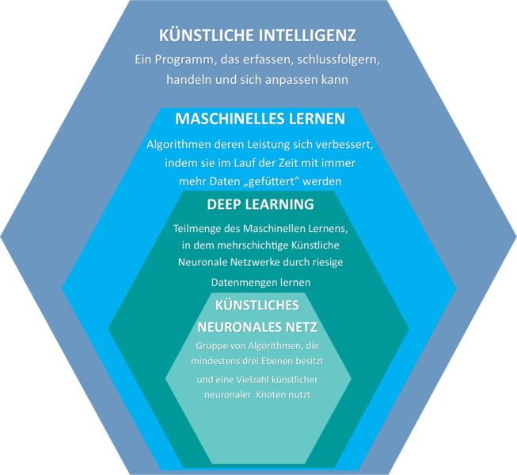
Bild 2.3.2 Maschinelles Lernen und seine Untergruppen innerhalb der Künstlichen Intelligenz [16]
Übergang zu Neuronalen Netzwerken
- Motivation und historische Entwicklung
Die Grundlagen neuronaler Netzwerke wurden bereits 1943 von Warren McCulloch und Walter Pitts gelegt, die ein einfaches mathematisches Modell eines Neurons vorstellten. Donald Hebb erweiterte dieses Modell 1949 mit seiner Theorie der synaptischen Plastizität – ein frühes Lernprinzip für neuronale Systeme. [11]
Ein bedeutender Fortschritt war das Perzeptron, entwickelt von Frank Rosenblatt (1958), das einfache Klassifikationsaufgaben lösen konnte. Doch nach der Kritik von Marvin Minsky und Seymour Papert (1969), die zeigten, dass das Perzeptron nur linear separierbare Probleme lösen kann, stagnierte die Forschung – es folgte der sogenannte "AI Winter". [6]
Erst in den 1980er Jahren kam es zu einem Wiederaufschwung, als David Rumelhart, Geoffrey Hinton und Ronald Williams (1986) den Backpropagation-Algorithmus einführten, mit dem mehrschichtige Netzwerke erfolgreich trainiert werden konnten. Dadurch wurde es möglich, komplexe, nicht-lineare Zusammenhänge zu modellieren. [10]
In den 2000er- und 2010er-Jahren erlebten neuronale Netzwerke eine regelrechte Revolution. Dank großer Datenmengen (z. B. ImageNet), leistungsfähiger Grafikprozessoren (GPUs) und verbesserter Architekturen (z. B. Convolutional Neural Networks) gelang der praktische Durchbruch. Ein Meilenstein war AlexNet (2012), das bei der Bildklassifikation neue Maßstäbe setzte. Für sequenzielle Daten wurden rekurrente Netzwerke wie LSTMs (Long Short-Term Memory) entwickelt. [10]
Die Arbeit an künstlichen neuronalen Netzen wurde seit ihren Anfängen durch die Erkenntnis motiviert, dass das menschliche Gehirn auf völlig andere Weise rechnet als ein herkömmlicher digitaler Computer. Das Gehirn ist ein hochkomplexes, nichtlineares und parallel arbeitendes System. Es besitzt die Fähigkeit, seine strukturellen Bestandteile – sogenannte Neuronen – so zu organisieren, dass es bestimmte Berechnungen (z. B. Mustererkennung) vielfach schneller durchführen kann als der schnellste digitale Rechner. Ein Beispiel dafür ist das menschliche Sehen. Das Gehirn bewältigt routinemäßig Wahrnehmungs- und Erkennungsaufgaben in etwa 100–200 Millisekunden. [11]
- Definition von neuronalen Netzen
Neuronale Netze sind Netzwerke aus Nervenzellen im Gehirn von Menschen. Nervenzellen besitzt das menschliche Gehirn. Der komplexen Verschaltung und der Adaptivität verdanken wir Menschen unsere Intelligenz und unsere Fähigkeit, verschiedenste motorische und intellektuelle Fähigkeiten zu lernen und uns an variable Umweltbedingungen anzupassen. Um eine gute Leistung zu erzielen, setzen neuronale Netzwerke auf eine massive Vernetzung einfacher Recheneinheiten, die als „Neuronen“ oder „Verarbeitungseinheiten“ bezeichnet werden. [10]
Erstaunlich ist dabei, dass nicht die Neuronen selbst, also die aktiven Einheiten, adaptiv sind, sondern vielmehr die Verbindungen zwischen ihnen – die Synapsen. Konkret bedeutet dies, dass diese Verbindungen ihre Leitfähigkeit verändern können. Es ist bekannt, dass eine Synapse dann verstärkt wird, wenn sie größere elektrische Ströme leiten muss. Eine „stärkere“ Synapse besitzt also eine höhere Leitfähigkeit. Synapsen, die häufig benutzt werden, erhalten ein zunehmend höheres Gewicht. Im Gegensatz dazu nimmt die Leitfähigkeit von selten genutzten oder inaktiven Synapsen kontinuierlich ab – bis hin zum vollständigen Abbau der Verbindung. [11]
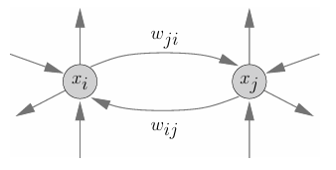
Bild 2.3.3 Rekurrente Verbindung von zwei der Neuronen [10]
Wenn eine Verbindung zwischen Neuron j und Neuron i besteht und wiederholt Signale von j nach i gesendet werden, sodass beide Neuronen gleichzeitig aktiv sind, dann wird das Gewicht verstärkt. Eine mögliche Formel für die Gewichtsveränderung Δ lautet:

Dabei ist ղ die Lernrate, eine Konstante, die die Größe der einzelnen Lernschritte bestimmt. [10]
Während klassische statistische Modelle (z. B. lineare Regression, SVM, PCA) in vielen Anwendungsbereichen sehr erfolgreich sind, stoßen sie bei komplexen Aufgaben, wie etwa der Bilderkennung, Sprachverarbeitung oder automatischen Übersetzung, an ihre Grenzen. [11]
Typische Herausforderungen, die traditionelle Modelle schwer bewältigen können:
- Nicht-lineare Beziehungen: Viele reale Probleme sind hochgradig nicht-linear und vielschichtig.
- Automatische Merkmalsextraktion: Klassische Modelle erfordern oft manuelles Feature Engineering.
- Skalierung auf große Datenmengen: Mit zunehmender Datenverfügbarkeit steigt der Bedarf an leistungsfähigeren Lernverfahren.
[11]
Neuronale Netzwerke bieten eine leistungsstarke Lösung, da sie in der Lage sind:
- Komplexe, nicht-lineare Zusammenhänge automatisch zu modellieren,
- aus Rohdaten (z. B. Pixeln, Audiodaten) direkt relevante Merkmale zu extrahieren,
- große Mengen an Daten effizient zu verarbeiten und zu generalisieren.
[10]
Neuronale Netzwerkarchitekturen: Perzeptron, MLP, CNN, RNN
Das Perzeptron
Das Perzeptron ist die einfachste Form eines neuronalen Netzes, das für die Klassifizierung von Mustern verwendet wird, die als linear trennbar gelten (d. h. Muster, die auf gegenüberliegenden Seiten einer Hyperebene liegen). Es besteht im Wesentlichen aus einem einzigen Neuron mit einstellbaren synaptischen Gewichten und Vorspannungen. Der Algorithmus zur Anpassung der freien Parameter dieses neuronalen Netzes tauchte erstmals in einem Lernverfahren auf, das von Rosenblatt (1958, 1962) für sein Perzeptron-Gehirnmodell entwickelt wurde. [11]
Rosenblatt bewies nämlich, dass der Perzeptron-Algorithmus konvergiert und die Entscheidungsfläche in Form einer Hyperebene zwischen den beiden Klassen positioniert, wenn die zum Training des Perzeptrons verwendeten Muster (Vektoren) aus zwei linear trennbaren Klassen stammen. Der Nachweis der Konvergenz des Algorithmus ist als Perceptron-Konvergenztheorem bekannt. Das Perceptron, das aus einem einzigen Neuron besteht, ist auf die Klassifizierung von Mustern mit nur zwei Klassen (Hypothesen) beschränkt. Erweitert man die Ausgabeschicht (Berechnungsschicht) des Perzeptrons um mehr als ein Neuron, kann man entsprechend einer Klassifikation mit mehr als zwei Klassen bilden. Allerdings müssen die Klassen linear trennbar sein, damit das Perzeptron richtig funktioniert. Wichtig ist, dass wir für die grundlegende Theorie des Perzeptrons als Musterklassifikator nur den Fall eines einzelnen Neurons betrachten müssen. Die Ausweitung der Theorie auf den Fall von mehr als einem Neuron ist trivial. [11]
Ein Perzeptron besteht aus Eingaben, Gewichten, einer Aktivierungsfunktion sowie einem Ausgabeneuron. Das Lernverhalten wird durch mehrere Schlüsselparameter beeinflusst, darunter Epochen, Lernrate und Gewichtsaktualisierung. [12]
- Eingaben und Gewichtung
Das Rosenblatt-Perzeptron, im Folgenden einfach als Perzeptron bezeichnet, basiert auf einem nichtlinearen Neuron, nämlich dem McCulloch-Pitts-Modell eines Neurons. Ein solches neuronales Modell besteht aus einem linearen Kombinator, gefolgt von einem harten Begrenzer (der die Signum-Funktion ausführt), wie in Abb. dargestellt. Der Summierknoten des neuronalen Modells berechnet eine lineare Kombination der an seinen Synapsen anliegenden Eingänge und berücksichtigt auch eine extern angelegte Vorspannung. Die resultierende Summe, d. h. das induzierte lokale Feld, wird auf einen harten Begrenzer angewendet. Dementsprechend erzeugt das Neuron eine Ausgabe von +1, wenn die Eingabe des harten Begrenzers positiv ist, und -1, wenn sie negativ ist. [11]
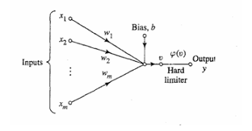
Bild 2.3.4 Signalflussdiagramm des Perzeptrons [11]
In dem Signalflussgraphenmodell von Abb. 3.6 werden die synaptischen Gewichte des Perzeptrons mit 𝑤1, w2, ..., wm bezeichnet. Entsprechend werden die an das Perzeptron angelegten Eingänge mit x1, x2, ... xm bezeichnet. Das extern angelegte Bias wird mit b bezeichnet. Aus dem Modell ergibt sich, dass der Begrenzereingang oder das induzierte lokale Feld des Neurons wie folgt lautet
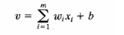 2.4
[11]
Ziel des Perzeptrons ist es, die Eingaben x1, x1, ... xm korrekt in eine der beiden Klassen C1 oder C2 zu klassifizieren. Die Entscheidungsregel für die Klassifizierung besteht darin, den durch die Eingänge repräsentierten Punkt der Klasse C1 zuzuordnen, wenn der Perzeptronausgang y +1 ist, und der Klasse C2, wenn er -1 ist. [11]
- Aktivierungsfunktion
Das „Aufladen“ des Aktivierungspotentials, erfolgt einfach durch Summation der gewichteten Ausgabewerte x1, ..., xn aller eingehenden Verbindungen über die Formel
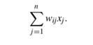 2.5
[10]
Diese gewichtete Summe wird bei den meisten neuronalen Modellen berechnet. Darauf wird dann eine Aktivierungsfunktion f angewendet und das Ergebnis
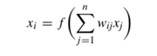 2.6
als Ausgabe über die synaptischen Gewichte an die Nachbarneuronen weitergegeben. [10]
Für die Aktivierungsfunktion existieren eine Reihe von Möglichkeiten. Die einfachste ist die Identität, das heißt f (x) = x. Das Neuron berechnet also nur die gewichtete Summe der Eingabewerte und gibt diese weiter. Dies führt aber häufig zu Konvergenzproblemen bei der neuronalen Dynamik, denn die Funktion f(x) = x ist nicht beschränkt und die Funktionswerte können im Laufe der Zeit über alle Grenzen wachsen. [10]
Sehr wohl beschränkt hingegen ist die Schwellwertfunktion (Heavisidesche Stufen funktion)
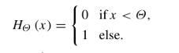 2.7
Das ganze Neuron berechnet dann also seine Ausgabe als
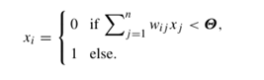 2.8
[10]
Die Stufenfunktion ist für binäre Neuronen durchaus sinnvoll, denn die Aktivierung eines Neurons kann ohnehin nur die Werte null oder eins annehmen. Für stetige Neuronen mit Aktivierungen zwischen 0 und 1 hingegen erzeugt die Stufenfunktion eine Unstetigkeit. Diese kann man aber glätten durch eine Sigmoid-Funktion wie zum Beispiel
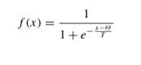 2.9
[10]
Neben der Sigmoid-Funktion wird häufig auch der Tangens Hyperbolicus (tanh) ver wendet, welcher das Intervall [−∞,∞] streng monoton auf das Intervall [−1,1] abbildet. [10]
Sehr erfolgreich beim Deep Learning ist die ReLU
ReLU(x)=max(0,x) 2.10
[10]
- Epochen
Der Begriff der Epoche spielt eine zentrale Rolle im Training von künstlichen neuronalen Netzwerken. Eine Epoche bezeichnet im maschinellen Lernen einen vollständigen Durchlauf durch den gesamten Trainingsdatensatz. Dabei werden sämtliche Trainingsbeispiele dem Modell einmal präsentiert, wobei die Gewichte des Netzes anhand eines definierten Lernalgorithmus (z. B. Gradientenabstieg) aktualisiert werden. [7]
Wenn die Trainingsdatenmenge in kleinere Gruppen (Mini-Batches) unterteilt wird, ergibt sich folgende Beziehung:
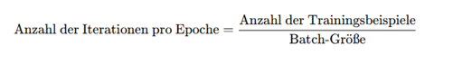 2.11
[7]
Die Anzahl der durchzuführenden Epochen ist ein Hyperparameter, der je nach Problemstellung gewählt werden muss. Zu wenige Epochen führen zu Underfitting – das Modell hat nicht genügend Muster gelernt. Zu viele Epochen hingegen können Overfitting verursachen – das Modell passt sich zu stark den Trainingsdaten an und generalisiert schlecht auf unbekannte Daten. [12]
- Lernrate
Die Lernrate ist vielleicht der wichtigste Hyperparameter. Sie steuert die eﬀektive Kapazität des Modells auf kompliziertere Weise als andere Hyperparameter - die eﬀektive Kapazität des Modells ist am höchsten, wenn die Lernrate für das Optimierungsproblem richtig ist, nicht wenn die Lernrate besonders groß oder besonders klein ist. [7]
Eine hohe Lernrate kann dazu führen, dass das Modell über optimale Lösungen hinausschießt, während eine niedrige Rate zu einer langsamen Konvergenz oder Stagnation führen kann. [7]
- Layer-Struktur
Das einfache Perzeptron
Ein einfaches Perzeptron besteht aus nur einer Schicht (einlagig) mit einem einzigen Ausgabeneuron.
Multilayer Perceptron (MLP)
In der Regel besteht das Netz aus einer Reihe von sensorischen Einheiten (Quellknoten), die die Eingabeschicht bilden, einer oder mehreren verborgenen Schichten (Hidden Layers) von Rechenknoten und einer Ausgabeschicht von Rechenknoten. Das Eingangssignal breitet sich schichtweise in Vorwärtsrichtung durch das Netz aus. Diese neuronalen Netze werden gemeinhin als multilayer Perceptron (MLPs) bezeichnet. Mehrschichtige Perzeptrons wurden erfolgreich zur Lösung einiger schwieriger und vielfältiger Probleme eingesetzt, indem sie mit einem sehr beliebten Algorithmus, dem Error-Backpropagation-Algorithmus, unter Aufsicht trainiert wurden. Dieser Algorithmus basiert auf der Fehlerkorrektur-Lernregel. [11]
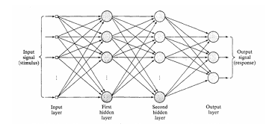
Bild 2.3.5 Architektonischer Graph eines MLP mit zwei verborgenen Schichten [11]
Convolutional Neural Networks (CNNs)
Um die Dimension des Gewichtsraumes zu begrenzen und damit eine stabile Konvergenz des Trainings zu gewährleisten, stellen die Convolutional Neural Networks (CNNs, deutsch: faltendes Neuronales Netz) dar. Um die Zahl der Gewichte klein zu halten und damit Rechenzeit beim Training zu sparen, sind die Merkmalsschichten nicht voll vernetzt, sondern jedes Merkmalsneuron erhält nur Eingaben von einigen wenigen Neuronen der darunter liegenden Schicht. Neben den Convolution-Schichten können auch, typischerweise im Wechsel, Pooling Schichten verwendet werden. [10]
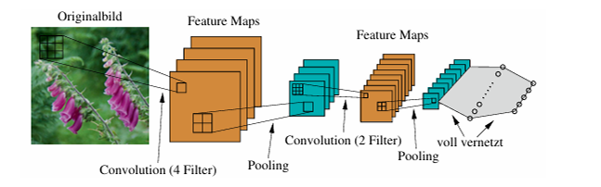
Bild 2.3.6 Ein CNN mit zwei Faltungslagen [10]
Recurrent Neural Networks (RNNs)
Angenommen, ein standardmäßiges neuronales Feed-Forward-Netz wird für Wortfolgen in natürlicher Sprache verwendet. Ein Problem dabei ist, dass das Netz eine feste Anzahl von Eingängen und Ausgängen hat. Wenn ein Wort oder eine Gruppe von Wörtern an einer bestimmten Stelle in einer Sequenz ein Konzept darstellt, dann ist es wahrscheinlich, dass dasselbe Wort oder dieselbe Gruppe von Wörtern an einer anderen Stelle dasselbe Konzept an dieser neuen Stelle darstellt. [13]
Eine mögliche Lösung ist die Einführung einer expliziten versteckten Variablen zn, die mit jedem Schritt n in der Sequenz verbunden ist. Das neuronale Netz nimmt als Eingabe sowohl das aktuelle Wort xn als auch den aktuellen versteckten Zustand zn-1 und erzeugt ein Ausgabewort yn sowie den nächsten Zustand zn der versteckten Variablen. Wir können dann Kopien dieses Netzes miteinander verketten, wobei die Gewichtungswerte auf die Kopien verteilt werden. Die resultierende Architektur wird als rekurrentes neuronales Netz (RNN) bezeichnet. [13]
Fazit
Zusammenfassend lässt sich festhalten, dass sich neuronale Netzwerkarchitekturen in ihrer Struktur, Funktionalität und Anwendung deutlich unterscheiden. Während das einfache Perzeptron und das MLP universelle Klassifikations- und Regressionsprobleme adressieren, zeichnen sich CNNs durch ihre Effizienz und Genauigkeit bei bildbasierten Aufgaben aus. RNNs hingegen erschließen den Bereich der sequenziellen und zeitabhängigen Datenanalyse. Die Auswahl einer geeigneten Architektur ist somit entscheidend für den Erfolg eines KI-Systems und richtet sich stets nach der Natur der zugrundeliegenden Daten und der Zielstellung der Anwendung. [11]
Zusammenfassung: Vergleich der Architekturtypen
Architekturtyp | Hauptmerkmale | Typische Anwendung
Perzeptron | Einfach, linear separierbare Probleme | Lineare Klassifikation
MLP | Tiefe Netzwerke, Backpropagation | Allgemeine Klassifikation und Regression
CNN | Lokale Merkmalsextraktion, Bildfokus | Bild- und Videoanalyse
RNN | Gedächtnis für Sequenzen | Sprachverarbeitung, Zeitreihen
Tab 2.3.2 Vergleich der Architekturtypen [11]
Anwendungen von Künstlicher Intelligenz in messtechnischen Kontexten
Die Integration von Künstlicher Intelligenz (KI) in messtechnische Systeme hat in den letzten Jahren stark an Bedeutung gewonnen. Durch den Einsatz von Machine Learning (ML) und neuronalen Netzwerken können Messsysteme nicht nur effizienter, sondern auch intelligenter gestaltet werden. Insbesondere bei der Analyse großer Datenmengen, der Erkennung von Anomalien sowie der Vorhersage komplexer Messzusammenhänge zeigt sich der Nutzen KI-basierter Verfahren. [17]
Automatisierte Datenauswertung und Mustererkennung
Traditionelle Messsysteme liefern häufig hochdimensionale, kontinuierliche Datenströme, deren manuelle Auswertung zeitaufwändig und fehleranfällig ist. KI-gestützte Systeme – insbesondere auf Basis überwachter Lernverfahren – ermöglichen eine automatisierte Klassifikation von Messsignalen, z. B. zur Unterscheidung verschiedener Materialzustände in der zerstörungsfreien Prüfung oder zur Detektion von Defekten in Produktionsprozessen. Convolutional Neural Networks (CNNs) werden dabei erfolgreich zur Bildauswertung in optischen oder thermografischen Messsystemen eingesetzt, wo sie Strukturen erkennen, segmentieren oder klassifizieren können. [17]
Anomalieerkennung und Qualitätssicherung
Unüberwachte Lernverfahren wie Clustering oder Autoencoder-Netze kommen zunehmend in der Qualitätssicherung zum Einsatz. Sie können Unregelmäßigkeiten in Sensordaten erkennen, die auf Produktionsfehler, Verschleiß oder Systemausfälle hinweisen. Solche Anomalieerkennungsmodelle sind besonders in sicherheitskritischen Bereichen wie der Luftfahrt, im Energiesektor oder in der Medizintechnik von großer Bedeutung. [14]
Sensorfusion und Kalibrierung
Moderne Messsysteme beruhen häufig auf der Kombination mehrerer Sensorquellen (Sensorfusion), um präzisere oder robustere Ergebnisse zu erzielen. Hier leisten neuronale Netzwerke wertvolle Dienste, indem sie Korrelationen zwischen den Sensorsignalen lernen und nutzen. Auch bei der Kalibrierung von Messgeräten kommen KI-Modelle zum Einsatz, um Abweichungen vom Referenzverhalten datengetrieben zu kompensieren – insbesondere in dynamischen oder schwer modellierbaren Umgebungen. [14]
Zusammenfassung
Die Anwendung von KI in messtechnischen Kontexten eröffnet ein breites Spektrum an Möglichkeiten zur Verbesserung der Datenanalyse, Systemüberwachung und Prozesssteuerung. Sie trägt dazu bei, die Genauigkeit, Effizienz und Autonomie moderner Messsysteme erheblich zu steigern. Der Einsatz intelligenter Algorithmen wird künftig eine zentrale Rolle in der digitalen Transformation industrieller und wissenschaftlicher Messverfahren spielen. [14]

